Indholdsfortegnelse
Opgave 1 2
Opgave 1 8
Øvelse på klassen ( Uge 4 ) 9
Bestem W og L i mm: 9
Bestem $αd, αc$ 10
Simulering 1 11
Hvilken funktion har kredsløbet? Tip: Kig lidt på linjernes længde målt i bølgelængder. Her er det nødvendigt med lidt beregning. 11
Hvordan er jeres forventninger til S-parametrene i området omkring 2.45 GHz? 15
Simuler S-parametrene for kredsløbet. Dokumentér alle 4 parametre med kurver, der viser både amplitude- og faseinformation i frekvensområdet 0.1 GHz til 6.0 GHz med en frekvensopløsning på 50 MHz. 15

Formler

Stabilitetskriterier
$$K>1 ∩ \left|Δ\right|<1$$Medføre ubetinget stabilitet.
Beregnig K, ∆ og find $G_{T,max} \& G_{T,Stabil}$
Opsæt S parametre.
$$S≔\left(\begin{matrix}0,5217∠152,4 & 0,0889∠31,8 \\ 4,086∠51,6 & 0,1758∠-129,3\end{matrix}\right)$$
$absSq\left(c\right)≔abs\left(c\right)·abs\left(c\right)$ $←{\left|c\right|}^{2}$
$$Δ :=S\left[1;1\right]·S\left[2;2\right]-S\left[1;2\right]·S\left[2;1\right]$$
$$K\left(S\right)≔\frac{1-absSq\left(S\left[1;1\right]\right)-absSq\left(S\left[2;2\right]\right)+absSq\left(Δ\right)}{2·abs\left(S\left[1;2\right]·S\left[2;1\right]\right)}$$

$K\left(S\right)≈1,107061∠0$
$abs\left(Δ\right)≈0,3276376∠0$
$K>1 ∩ \left|Δ\right|<1$ $←$ Ubetinget stabilitet.

Og hvad med det maksimale gain givet mine parametre?
$K=1,107>1, \left|Δ\right|≈0,33<1$
Så systemet burde være ubetinget stabilt.
Havde kriteriet ikke været nået, så havde systemet været betinget stabilt.
$G_{T,max}=\frac{abs\left(S\left[2;1\right]\right)}{abs\left(S\left[1;2\right]\right)}·\left(K\left(S\right)-\sqrt{K{\left(S\right)}^{2}-1}\right)$
$G_{T, Stabil}=\frac{abs\left(S\left[2;1\right]\right)}{abs\left(S\left[1;2\right]\right)}$
For opgave 2, hvor jeg fik sat det her setup op, så var beregningerne rigtige.

Opgaver

Opgave 1
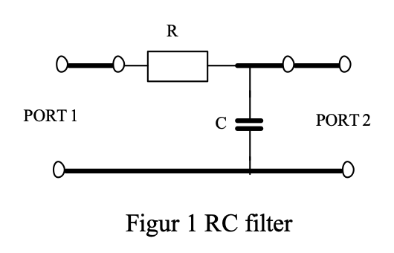
Et simpelt passivt RC filter kan opfattes som en 2-port og kan som sådan beskrives med en 2x2 S-matrix.

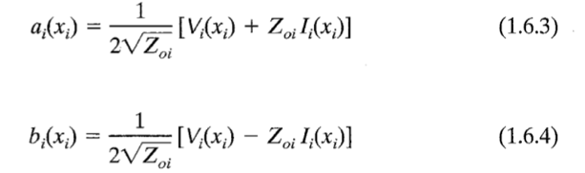
- Bestem $S_{21}$ i et $Z_{0}$ system (reference impedans = $Z_{0}$ ) for 2-porten vist på figur 1.
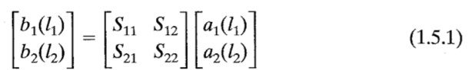
$b_{1}=S_{11}·a_{1}+S_{12}·a_{2}$
$b_{2}=S_{21}·a_{1}+S_{22}·a_{2}$

$S_{21}=\frac{b_{2}}{a_{1}}{\left.​\right|}_{a_{2}=0}$ $\left(1\right)$
Og så har jeg et kriterie.
$a_{2}=\frac{1}{2\sqrt{Z_{O}}}·\left(V_{2}+Z_{O}I_{2}\right)$
$b_{2}=\frac{1}{2\sqrt{Z_{O}}}·\left(V_{2}-Z_{O}I_{2}\right)$

Så for at det skal være 0 så skal jeg sørge for at
$V_{2}=-Z_{O}I_{2}$ $\left(2\right)$

$S_{21}=\frac{\frac{1}{2\sqrt{Z_{O}}}·\left(V_{2}-Z_{O}I_{2}\right)}{\frac{1}{2\sqrt{Z_{O}}}·\left(V_{1}+Z_{O}I_{1}\right)}=\frac{\left(V_{2}-Z_{O}I_{2}\right)}{\left(V_{1}+Z_{O}I_{1}\right)}$
$S_{21}=\frac{\left(-Z_{O}I_{2}-Z_{O}I_{2}\right)}{\left(V_{1}+Z_{O}I_{1}\right)}=-\frac{2Z_{O}I_{2}}{\left(V_{1}+Z_{O}I_{1}\right)}$

$A:\left(V_{G}-V_{A}\right)·\frac{1}{Z_{G}}+\left(V_{A}-V_{B}\right)·\frac{1}{R}+V_{B}·\frac{1}{Z_{C}}=0$
$B:\left(V_{B}-V_{A}\right)·\frac{1}{R}+\left(0-V_{B}\right)·\frac{1}{Z_{O}}+V_{B}·\frac{1}{Z_{C}}=0$
$V_{A}=V_{1}, V_{B}=V_{2}$
$A:\left(V_{G}-V_{1}\right)·\frac{1}{Z_{G}}+\left(V_{1}-V_{2}\right)·\frac{1}{R}+V_{2}·\frac{1}{Z_{C}}=0$
$B:\left(V_{2}-V_{1}\right)·\frac{1}{R}+\left(0-V_{2}\right)·\frac{1}{Z_{O}}+V_{2}·\frac{1}{Z_{C}}=0$

$A:V_{G}·\frac{1}{Z_{G}}-V_{1}·\frac{1}{Z_{G}}+V_{1}·\frac{1}{R}-V_{2}·\frac{1}{R}+V_{2}·\frac{1}{Z_{C}}=0$
$V_{G}·\frac{1}{Z_{G}}=V_{1}·\left(\frac{1}{Z_{G}}-\frac{1}{R}\right)+V_{2}·\left(\frac{1}{R}-\frac{1}{Z_{C}}\right)$

$B:V_{2}·\frac{1}{R}-V_{1}·\frac{1}{R}-V_{2}·\frac{1}{Z_{O}}+V_{2}·\frac{1}{Z_{C}}=0$
$0=V_{1}·\left(-\frac{1}{R}\right)+V_{2}·\left(\frac{1}{R}-\frac{1}{Z_{O}}+\frac{1}{Z_{C}}\right)$

$A=\left[\begin{matrix}\frac{1}{Z_{G}}-\frac{1}{R} & \frac{1}{R}-\frac{1}{Z_{C}} \\ -\frac{1}{R} & \frac{1}{R}-\frac{1}{Z_{O}}+\frac{1}{Z_{C}}\end{matrix}\right]$
$x=\left[\begin{aligned}V_{1} \\ V_{2}\end{aligned}\right]$
$b=\left[\begin{aligned}V_{G}·\frac{1}{Z_{G}} \\ 0\end{aligned}\right]$
$I:V_{G}-I_{1}·\left(Z_{G}+R\right)+\left(I_{1}+I_{2}\right)·Z_{C}=0$
$II:I_{2}·Z_{O}-\left(I_{1}+I_{2}\right)·Z_{C}=0$
$I_{1}·\left(Z_{G}+R-Z_{C}\right)+I_{2}·\left(-Z_{C}\right)=V_{G}$
$I_{1}·\left(-Z_{C}\right)+I_{2}·\left(Z_{O}-Z_{C}\right)=0$
$A=\left[\begin{matrix}Z_{G}+R-Z_{C} & -Z_{C} \\ -Z_{C} & Z_{O}-Z_{C}\end{matrix}\right]$
$x=\left[\begin{aligned}I_{1} \\ I_{2}\end{aligned}\right]$
$b=\left[\begin{aligned}0 \\ 0\end{aligned}\right]$

$I:V_{G}+I_{1}·Z_{G}+I_{1}·R+\left(I_{1}+I_{2}\right)·Z_{C}=0$
$V_{G}+I_{1}·\left(Z_{G}+R+Z_{C}\right)+I_{2}Z_{C}=0$
$I_{1}·\left(Z_{G}+R+Z_{C}\right)=-V_{G}+I_{2}Z_{C}$
$I_{1}=\frac{-V_{G}+I_{2}Z_{C}}{\left(Z_{G}+R+Z_{C}\right)}$ $\left(2\right)$
$II:I_{2}·Z_{0}+\left(I_{2}+I_{1}\right)·Z_{C}=0$
$I_{2}·Z_{0}+I_{2}Z_{C}+I_{1}Z_{C}=0$
$I_{2}·\left(Z_{0}+Z_{C}\right)=-I_{1}Z_{C}$
$I_{2}=-\frac{I_{1}Z_{C}}{\left(Z_{0}+Z_{C}\right)}$ $\left(3\right)$

$S_{21}=\frac{\frac{V_{2}}{V_{1}}-Z_{O}·\frac{I_{2}}{V_{1}}}{1+Z_{0}·\frac{I_{1}}{V_{1}}}$
$S_{21}=\frac{1}{V_{1}}·\frac{V_{2}-Z_{O}·I_{2}}{1+Z_{0}·\frac{I_{1}}{V_{1}}}$
$$V_{2}=-Z_{O}I_{2}$$
$S_{21}=\frac{1}{V_{1}}·\frac{-Z_{O}·I_{2}-Z_{O}·I_{2}}{1+Z_{0}·\frac{I_{1}}{V_{1}}}$
$S_{21}=-\frac{1}{V_{1}}·\frac{2Z_{O}·\left(-\frac{I_{1}Z_{C}}{\left(Z_{0}+Z_{C}\right)}\right)}{1+Z_{0}·\frac{I_{1}}{V_{1}}}$
$S_{21}=\frac{1}{V_{1}}·I_{1}·\frac{\frac{2Z_{O}Z_{C}}{\left(Z_{0}+Z_{C}\right)}}{1+Z_{0}·\frac{I_{1}}{V_{1}}}$
$S_{21}=\frac{1}{V_{1}}·I_{1}·\frac{\frac{2Z_{O}Z_{C}}{\left(Z_{0}+Z_{C}\right)}}{\frac{V_{1}}{V_{1}}+\frac{Z_{0}·I_{1}}{V_{1}}}$
$S_{21}=\frac{1}{V_{1}}·I_{1}·\frac{\frac{2Z_{O}Z_{C}}{\left(Z_{0}+Z_{C}\right)}}{\frac{1}{V_{1}}·\left(V_{1}+Z_{0}\right)}$
$S_{21}=\frac{1}{V_{1}}·I_{1}·V_{1}·\frac{2Z_{O}Z_{C}}{\left(V_{1}+Z_{0}\right)·\left(Z_{0}+Z_{C}\right)}$
$S_{21}=I_{1}·\frac{2Z_{O}Z_{C}}{\left(V_{1}+Z_{0}\right)·\left(Z_{0}+Z_{C}\right)}$
Jeg har stadigvæk 2 ubekendt.

$S_{21}=\frac{\frac{V_{2}}{V_{1}}-Z_{O}·\frac{-\frac{I_{1}Z_{C}}{\left(Z_{0}+Z_{C}\right)}}{V_{1}}}{1+Z_{0}·\frac{I_{1}}{V_{1}}}$
$S_{21}=\frac{\frac{V_{2}}{V_{1}}+Z_{O}·\frac{I_{1}Z_{C}}{V_{1}·\left(Z_{0}+Z_{C}\right)}}{1+Z_{0}·\frac{I_{1}}{V_{1}}}$
$S_{21}=\frac{1}{V_{1}}·\frac{V_{2}+Z_{O}·\frac{I_{1}Z_{C}}{\left(Z_{0}+Z_{C}\right)}}{1+Z_{0}·\frac{I_{1}}{V_{1}}}$
$$V_{2}=-Z_{O}I_{2}$$
$S_{21}=\frac{1}{V_{1}}·\frac{V_{}+Z_{O}·\frac{I_{1}Z_{C}}{\left(Z_{0}+Z_{C}\right)}}{1+Z_{0}·\frac{I_{1}}{V_{1}}}$

$$S_{21}=\frac{V_{2}·\frac{1}{V_{1}}-Z_{O}·\frac{I_{2}}{V_{1}}}{1+Z_{0}·\frac{I_{1}}{V_{1}}}$$

$$V_{2}=-Z_{O}I_{2}$$

$$S_{21}=\frac{-Z_{O}I_{2}·\frac{1}{V_{1}}-Z_{O}·\frac{I_{2}}{V_{1}}}{1+Z_{0}·\frac{I_{1}}{V_{1}}}$$
$$S_{21}=\frac{-\frac{2Z_{O}I_{2}}{V_{1}}}{1+Z_{0}·\frac{I_{1}}{V_{1}}}$$

Opgave 1

Et simpelt passivt RC filter kan opfattes som en 2-port og kan som sådan beskrives med en 2x2 S-matrix.

- Bestem $S_{21}$ i et $Z_{0}$ system (reference impedans = $Z_{0}$ ) for 2-porten vist på figur 1.
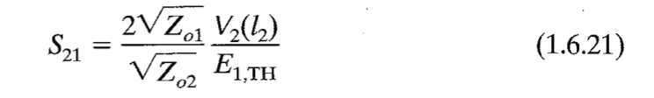
Jeg har E som er den thevenin ækvivalente kilde og $V_{2}$ som er spændingen på udgangssiden.

$$\left[\begin{aligned}b_{1}\left(l_{1}\right) \\ b_{2}\left(l_{2}\right)\end{aligned}\right]=\left[\begin{matrix}S_{11} & S_{12} \\ S_{21} & S_{22}\end{matrix}\right]\left[\begin{aligned}a_{1}\left(l_{1}\right) \\ a_{2}\left(l_{2}\right)\end{aligned}\right]$$
’’’

$Slet definitioner:$

Øvelse på klassen ( Uge 4 )
Givet design krav
$Z_{0}=50Ω, L=\frac{λ}{4}$
Og andre egenskaber:
$f=2,45GHz$
$ϵ_{r}=4,3$
$\tan\left(δ\right)=0,02$
$σ=σ_{cu}$
$t=35μm$
$h=0,51mm$

Bestem W og L i mm:
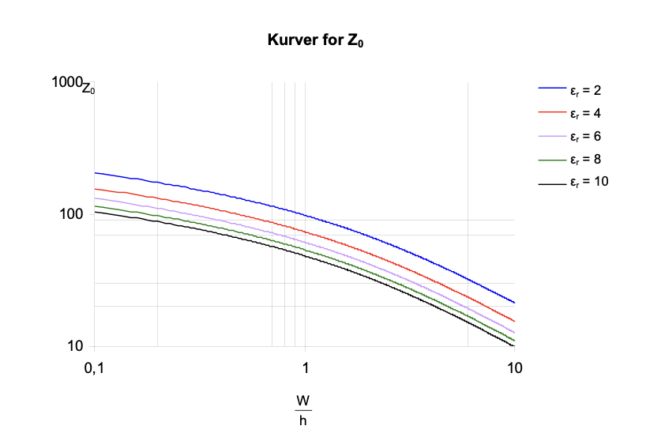
Jeg bestemmer forholdet:
$\frac{W}{h}≈1,8$
$W=1,8·h=0,918mm$

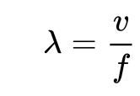
Og længden?
$L=\frac{λ}{4}$
$λ=\frac{v}{f}$

$n=\frac{c}{v}$
$v=\frac{c}{n}$
$v=\frac{c}{\sqrt{ϵ_{r}μ_{r}}}$
En typisk værdi for succeptabiliteten er $μ_{r}≈1$
$v=\frac{c}{\sqrt{ϵ_{r}}}$
Og for at proklamere at epsilon er summen af de samlede materialer, så sikre vi at kalde den effektiv.

$v_{eff}=\frac{c}{\sqrt{ϵ_{r,eff}}}$
$L=\frac{λ_{eff}}{4}=\frac{1}{4}·\frac{v_{eff}}{f}=\frac{1}{4}·\frac{1}{f}·\frac{c}{\sqrt{ϵ_{r,eff}}}$
$\frac{ϵ_{r,eff}}{ϵ_{r}}=0,77$
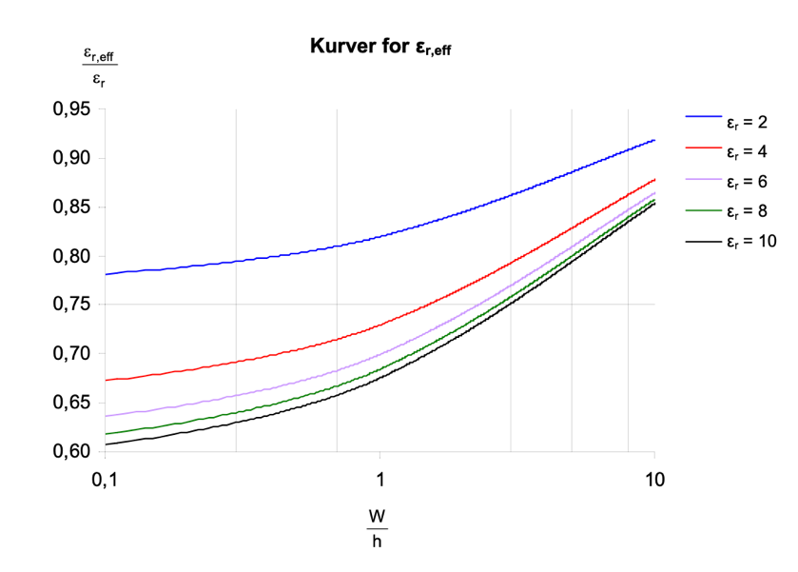
$ϵ_{r,eff}=0,77·ϵ_{r}=0,77·4,3=3,311$
$$Definer: c=299792458 m·s^{-1}$$
$L=\frac{1}{4}·\frac{1}{f}·\frac{c}{\sqrt{3,311}}$
$L=\frac{2,99·{10}^{8}·\frac{m}{s}}{4·2,45·{10}^{9}·\frac{1}{s}·\sqrt{3,311}}≈1,676739·{10}^{-2} m$
$L≈16,77mm$

Bestem $α_{d}, α_{c}$
$v_{0}=\frac{c}{n_{luft}}=c$
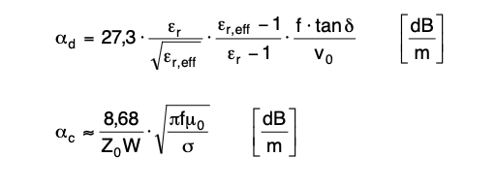
$α_{d}=27,3·\frac{4,3}{\sqrt{3,311}}·\frac{3,311-1}{4,3-1}·\frac{2,45·{10}^{9}·\frac{1}{s}·0,02}{2,99·{10}^{8}·\frac{m}{s}}≈7,403932 m^{-1}$
$α_{c}=\frac{8,68}{50Ω·0,918mm}·\sqrt{\frac{π·f·μ_{0}}{σ}}$
$σ_{cu}{\left.​\right|}_{T=300K}≈5,8·{10}^{7}\frac{S}{m}$
$μ_{0}=4π·{10}^{-7}\frac{H}{m}$
$α_{c}=\frac{8,68}{50Ω·0,918mm}·\sqrt{\frac{π·2,45·{10}^{9}Hz·4π·{10}^{-7}\frac{H}{m}}{5,8·{10}^{7}\frac{S}{m}}}≈2,442058 m^{-1}$
=========
$α_{d}≈7,4\frac{dB}{m}$
$α_{c}≈2,4\frac{dB}{m}$
=========

Simulering 1
- del
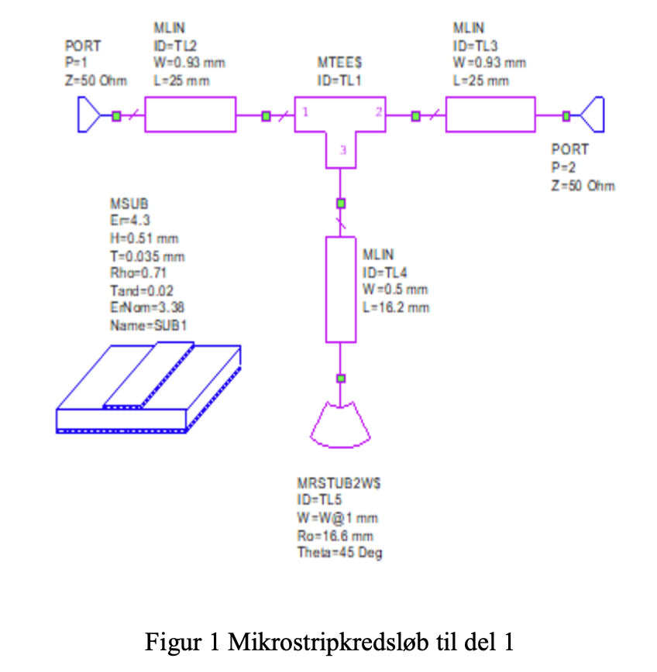
Tegn det på figur 1 viste mikrostripkredsløb i MWO.

Der tegnes på livet løs. Komponenter kan findes med Control + L
Komponenterne ses tydeligt på billedet. De er gode at huske på til fremtiden.
$$\left[Port, MLIN, MTEES, MSUB, MRSTUB2W\right]$$
Mlin står for linjestykket som agere transmissionslinje for systemet.

Hvilken funktion har kredsløbet? Tip: Kig lidt på linjernes længde målt i bølgelængder. Her er det nødvendigt med lidt beregning.



Lad os se på systemet.
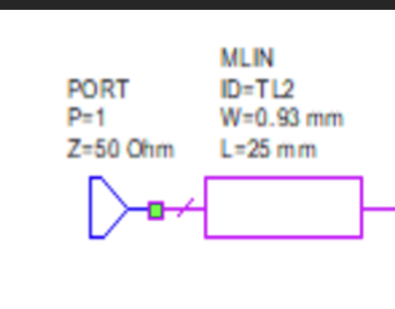
Hvad skal $Z=50Ω$ om betyde port 1?
Vi ser det som om at inputs impedancen skal være 50Ω.
Det giver os nogle mål til mikrostripsen, men den har John allerede sat op.
Vi ved at $h=0,51$
$W=0,93$
Så $\frac{W}{h}=\frac{0,93}{0,51}≈1,823529$
Det aflæser vi til at
$ϵ_{r,eff}=0,77·ϵ_{r}=0,77·4,3=3,311$
$λ_{eff}=\frac{1}{f}·\frac{c}{\sqrt{ϵ_{r,eff}}}=\frac{1}{2,45·{10}^{9}·\frac{1}{s}}·\frac{3·{10}^{8}\frac{m}{s}}{\sqrt{3,311}}≈6,729388·{10}^{-2} m≈67,3mm$
$$\frac{L}{λ_{eff}}=\frac{25mm}{67,3mm}≈0,371471$$

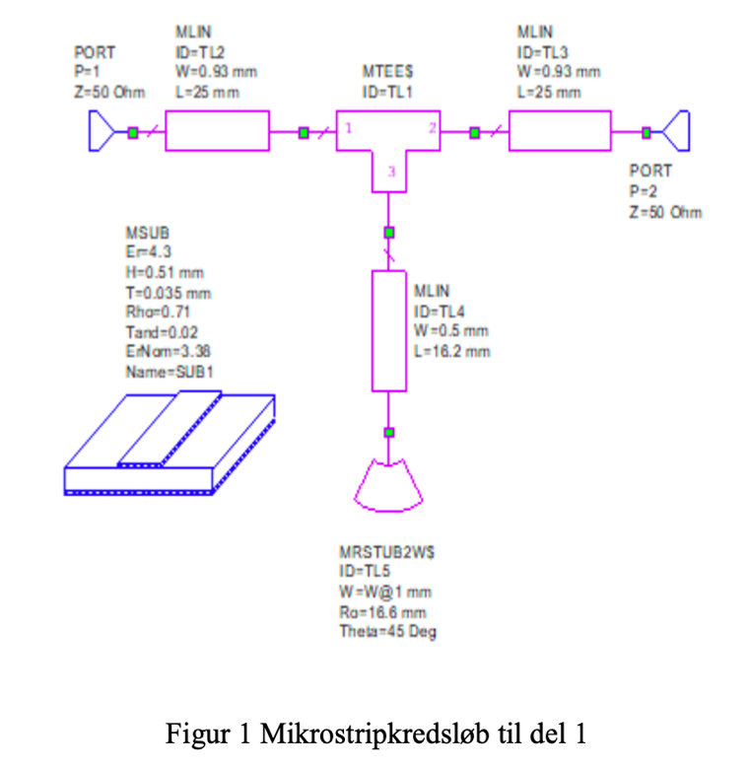
Hvad er kredsløbet så?

Da vi ser noget med kvarte bølgelængder så er det noget med at lade nogle frekvenser sendes igennem og nogle som skal sorteres fra. Det minder meget om det print som John fortalte om i starten, hvor det er noget med DC biasing.
$Z\left(x\right)=Z_{0}·\frac{1+Γ\left(x\right)}{1-Γ\left(x\right)}$
Hvor $Γ\left(x\right)=Γ_{L}·e^{2γx}$
Og
$$Γ_{L}=\frac{Z_{L}-Z_{0}}{Z_{L}+Z_{0}}$$
Med lidt omskrivning og med nogle antagelser:
$$Γ\left(x\right)=\left|Γ_{L}\right|·e^{2αx}·e^{j\left(2βx+∠Γ_{L}\right)}$$
Isolerer for beta udtrykket.
$$Γ\left(x\right)=\left|Γ_{L}\right|·e^{2αx}·e^{2jβx}e^{j∠Γ_{L}} \\ β=\frac{2π}{λ}$$
$$Γ\left(x\right)=\left|Γ_{L}\right|·e^{2αx}·e^{2j·\frac{2π}{λ}·x}e^{j∠Γ_{L}}$$
$$Γ\left(x\right)=\left|Γ_{L}\right|·e^{2αx}·e^{\frac{4π}{λ}j·x}e^{j∠Γ_{L}}$$
$$Γ\left(\frac{λ}{4}\right)=\left|Γ_{L}\right|·e^{\frac{αλ}{2}}·e^{\frac{4π}{λ}j·\frac{λ}{4}}e^{j∠Γ_{L}}$$
Så jeg ser, at med en kvart bølgelængde så får jeg et fasedrej på 180°.
$$Γ\left(\frac{λ}{4}\right)=\left|Γ_{L}\right|·e^{\frac{αλ}{2}}·e^{jπ}e^{j∠Γ_{L}}$$
$Γ\left(\frac{λ}{4}\right)=\left|Γ_{L}\right|·e^{\frac{αλ}{2}}·\left(-1\right)·e^{j∠Γ_{L}}$
Jeg gider ikke have den i forbindelse af noget magnitude og vinkel på, så jeg skriver $Γ_{L}$ som en kompleks en igen.
$Γ\left(\frac{λ}{4}\right)=-Γ_{L}$
Hvad betyder det så for impedancen som man ser ind i?
$$Z\left(x\right)=Z_{0}·\frac{1-Γ_{L}}{1+Γ_{L}}$$
$$Z\left(\frac{λ}{4}\right)=Z_{0}·\frac{1-\frac{Z_{L}-Z_{0}}{Z_{L}+Z_{0}}}{1+\frac{Z_{L}-Z_{0}}{Z_{L}+Z_{0}}}$$
$$Z\left(\frac{λ}{4}\right)=Z_{0}·\frac{\frac{Z_{L}+Z_{0}}{Z_{L}+Z_{0}}-\frac{Z_{L}-Z_{0}}{Z_{L}+Z_{0}}}{\frac{Z_{L}+Z_{0}}{Z_{L}+Z_{0}}+\frac{Z_{L}-Z_{0}}{Z_{L}+Z_{0}}}$$
$$Z\left(\frac{λ}{4}\right)=Z_{0}·\frac{\frac{Z_{L}+Z_{0}-\left(Z_{L}-Z_{0}\right)}{Z_{L}+Z_{0}}}{\frac{Z_{L}+Z_{0}+\left(Z_{L}-Z_{0}\right)}{Z_{L}+Z_{0}}}$$
$$Z\left(\frac{λ}{4}\right)=Z_{0}·\frac{\left(Z_{L}+Z_{0}-\left(Z_{L}-Z_{0}\right)\right)·\left(Z_{L}+Z_{0}\right)}{\left(Z_{L}+Z_{0}+\left(Z_{L}-Z_{0}\right)\right)·\left(Z_{L}+Z_{0}\right)} \\ Z\left(\frac{λ}{4}\right)=Z_{0}·\frac{2·Z_{0}}{2Z_{L}}$$
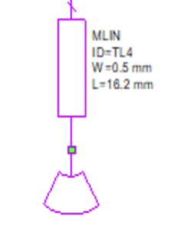
$$Z\left(\frac{λ}{4}\right)=\frac{Z_{0}^{2}}{Z_{L}}$$Hmmm, hvad er så $Z_{L}$?
Man kan så designe for at loaden ses som 0, og da vil indgangsimpedancen gå mod ∞ og da vil ingenting løbe ind.

Hvis jeg sætter min dc kobling til knudepunktet, så ser jeg at jeg har
to modstande i parallel.’’’

$Z_{eq}=\frac{1}{Z_{DC}}+\frac{1}{Z_{stub}}$
DC kilden har ingen impedance $Z_{DC}=0$
$Z_{eq}=\frac{1}{0}+\frac{1}{Z_{stub}}=∞$
Og derfor kan man bruge det setup til at sikre, at AC ikke går derind og at DC går derud.

Hvordan er jeres forventninger til S-parametrene i området omkring 2.45 GHz?

Simuler S-parametrene for kredsløbet. Dokumentér alle 4 parametre med kurver, der viser både amplitude- og faseinformation i frekvensområdet 0.1 GHz til 6.0 GHz med en frekvensopløsning på 50 MHz.
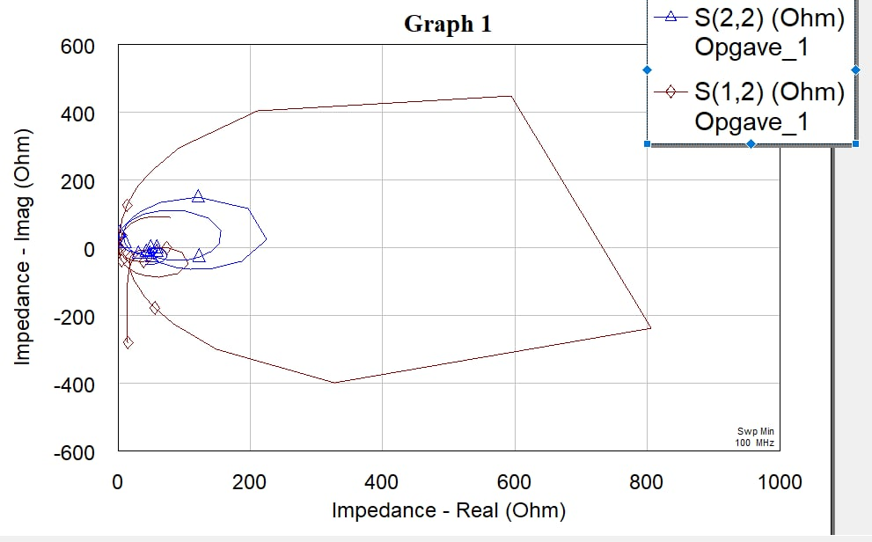
Systemet er sådan, at S11 og S22 er ens og S12 og S21 er ens.
Simuleringen viser, vi kun kan regne med systemet omkring 2,45GHz, udover det så stikker det lidt af
$Slet definitioner:$

Opgave 2

$$V_{CE}=2,0V, I_{C}=9mA$$
$$f=3,0GHz$$
Beregn K og $∆$.
Filen som S parametrerne kommer fra er 2p2v09MO fra transistor filen.

Mig som prøver at lade wordmat lave beregningerne for mig.
$$∠\left(θ\right)≔\cos\left(θ\right)+j·\sin\left(θ\right)$$
$$0,5217·∠\left(152,4\right)=2,417015·{10}^{-1} j-4,623324·{10}^{-1}$$
$$S=\left(\begin{matrix}0,5217·∠\left(152,4\right) & 0,0889·∠\left(31,8\right) \\ 4,086·∠\left(51,6\right) & 0,1758·∠\left(-129,3\right)\end{matrix}\right)$$
$$S=\left[\begin{matrix}0,5217·e^{j152,4} & 0,0889·e^{j31,8} \\ 4,086·e^{j51,6} & 0,1758·e^{-j129,3}\end{matrix}\right]$$
$$K\left(S\right)=\frac{1-abs{\left(S\left(1;1\right)\right)}^{2}-abs{\left(S\left(2;2\right)\right)}^{2}+abs{\left(Δ\right)}^{2}}{2·abs\left(S\left(1;2\right)·S\left(2;1\right)\right)}$$

$$∆ = 0,5217·e^{j152,4}·0,1758·e^{-j129,3}-0,0889·e^{j31,8}·4,086·e^{j51,6}$$
$$j≔i$$
$∆ = 0,5217·\left(\cos\left(152,4\right)+j·sin\left(152,4\right)\right)·0,1758·\left(\cos\left(-129,3\right)+j·sin\left(-129,3\right)\right)-0,0889·\left(\cos\left(31,8\right)+j·sin\left(31,8\right)\right)·4,086·\left(\cos\left(51,6\right)+j·sin\left(51,6\right)\right)=-6,480269·{10}^{-1}$

$$10∠5$$

$$K=\frac{1-{\left(0,5217\right)}^{2}-{\left(0,1758\right)}^{2}+{\left(0,6480269\right)}^{2}}{2·\left(0,0889\right)·4,086}=1,537339$$

Estimer $G_{T,Max}$ / beregning

Samme beregninger nu med $Z_{0}=75Ω$.
$$Slet definitioner:$$
$$f\left(z\right)≔z^{2}$$
$$A=\left(\begin{matrix}f\left(1\right) & f\left(1+2\right) \\ f\left(3\right) & f\left(5\right)\end{matrix}\right)=\left(\begin{matrix}1 & 9 \\ 9 & 25\end{matrix}\right)$$
$$Slet definitioner:$$
$$∠\left(x\right)≔\cos\left(x\right)+j·\sin\left(x\right)$$
$$A=\left(\begin{matrix}∠\left(1\right) & ∠\left(1+2\right) \\ ∠\left(3\right) & ∠\left(5\right)\end{matrix}\right)≈\left(\begin{matrix}0,9998477+0,01745241 j & 0,9986295+0,05233596 j \\ 0,9986295+0,05233596 j & 0,9961947+0,08715574 j\end{matrix}\right)$$
$$B=\left(\begin{matrix}10·∠\left(1\right) & 15·∠\left(1+2\right) \\ 20·∠\left(3\right) & 30·∠\left(5\right)\end{matrix}\right)$$
$$S≔\left(\begin{matrix}0,5217·∠\left(152,4\right) & 0,0889·∠\left(31,8\right) \\ 4,086·∠\left(51,6\right) & 0,1758·∠\left(-129,3\right)\end{matrix}\right)$$
$$Slet definitioner:$$
$$f\left(x\right)≔\cos\left(x\right)+i·\sin\left(x\right)$$

$$f\left(90\right)=1∠90$$
$$g\left(x\right)≔10∠\left(x\right)$$

$$S≔\left(\begin{matrix}0,5217∠152,4 & 0,0889∠31,8 \\ 4,086∠51,6 & 0,1758∠-129,3\end{matrix}\right)$$
$absSq\left(c\right)≔abs\left(c\right)·abs\left(c\right)$ $←{\left|c\right|}^{2}$
${\left(abs\left(S\left[1;1\right]\right)\right)}^{2}=0,2721709∠\left(-55,2\right)$ $←$ Mærkelig vinkel.
$abs\left(abs{\left(S\left[1;1\right]\right)}^{2}\right)=0,2721709∠\left(-55,2\right)$ $←$ Virker hellere ikke.
$absSq\left(S\left[1;1\right]\right)=0,2721709∠0$ $←$ Rigtig værdi
$$S\left[1;1\right]=0,5217∠152,4$$
$$S\left[1;1\right]·S\left[2;2\right]=0,09171486∠23,1$$
$$S\left[1;2\right]=0,0889∠31,8$$
$$S\left[2;1\right]=4,086∠51,6$$
$$S\left[1;2\right]·S\left[2;1\right]=0,3632454∠83,4$$
Tester lige om wordmat kan regne subtraktion ordenligt for
komplekse tal
$0,09171486·\left(\cos\left(23,1\right)+j·\sin\left(23,1\right)\right)≈0,09·\left(0,9+0,4j\right)$
$-0,3632454·\left(\cos\left(83,4\right)+j·\sin\left(83,4\right)\right)≈0-0,363j$

$0,09171486·\left(\cos\left(23,1\right)+j·\sin\left(23,1\right)\right)≈0,081+0,036j$
$-0,3632454·\left(\cos\left(83,4\right)+j·\sin\left(83,4\right)\right)≈0-0,363j$
$0,081+0,036j-0,363j=0,081-0,327j$
$0,081-0,327i≈0,3368828∠\left(-76,08751\right)$
Og er det det jeg får?
$0,09171486∠23,1-0,3632454∠83,4≈0,3276376∠\left(-82,52723\right)$
Det er nogenlunde hvad jeg forventede.
Gange var nemt at verificere, men subtraktion krævede lidt for at se om det var rigtigt. Det kan jeg så se at det er.

$$delta :=S\left[1;1\right]·S\left[2;2\right]-S\left[1;2\right]·S\left[2;1\right]$$
$$delta≈0,3276376∠\left(-82,52723\right)$$
$absSq\left(S\left[1;1\right]\right)=0,2721709∠0$ $←{\left|S_{1,1}\right|}^{2}$
$absSq\left(S\left[2;2\right]\right)=0,03090564∠0$ $←{\left|S_{2,2}\right|}^{2}$
$absSq\left(delta\right)≈0,1073464∠0$ $←{\left|Δ\right|}^{2}$
$$S\left[1;2\right]·S\left[2;1\right]=0,3632454∠83,4$$
$$abs\left(0,3632454∠83,4\right)=0,3632454∠0$$
$$abs\left(S\left[1;2\right]·S\left[2;1\right]\right)=0,3632454∠0$$
$$K\left(S\right)=\frac{1-0,2721709∠0 -0,03090564∠0+0,1073464∠0}{2·0,3632454∠0}≈1,107061∠0$$
$$K\left(S\right)=\frac{1-absSq\left(S\left[1;1\right]\right)-absSq\left(S\left[2;2\right]\right)+absSq\left(delta\right)}{2·abs\left(S\left[1;2\right]·S\left[2;1\right]\right)}≈1,107061∠0$$
Så min opsætning er begyndt at virke.
$$Slet definitioner:$$

Beregninger
$$V_{CE}=2,0V, I_{C}=9mA$$
$$f=3,0GHz$$
Beregn K og $∆$.
Filen som S parametrerne kommer fra er 2p2v09MO fra transistor filen.
$$S≔\left(\begin{matrix}0,5217∠152,4 & 0,0889∠31,8 \\ 4,086∠51,6 & 0,1758∠-129,3\end{matrix}\right)$$
$absSq\left(c\right)≔abs\left(c\right)·abs\left(c\right)$ $←{\left|c\right|}^{2}$
$$delta :=S\left[1;1\right]·S\left[2;2\right]-S\left[1;2\right]·S\left[2;1\right]$$
$$delta≈0,3276376∠\left(-82,52723\right)$$
$$K\left(S\right)=\frac{1-absSq\left(S\left[1;1\right]\right)-absSq\left(S\left[2;2\right]\right)+absSq\left(delta\right)}{2·abs\left(S\left[1;2\right]·S\left[2;1\right]\right)}≈1,107061∠0$$

$$S≔\left(\begin{matrix}0,5217∠152,4 & 0,0889∠31,8 \\ 4,086∠51,6 & 0,1758∠-129,3\end{matrix}\right)$$
$Δ≈0,33∠-82,5$
==============
$Δ≔0,33∠-82,5$
$K≔1,107$
==============
Hvad betyder det for stabiliteten?
$K>1 ∩ \left|Δ\right|<1$ $←$ Ubetinget stabilitet.
$K=1,107>1, \left|Δ\right|≈0,33<1$
Så systemet burde være ubetinget stabilt.
Havde kriteriet ikke været nået, så havde systemet været betinget stabilt.

Det næste skridt vil så være at finde
$G_{T,max}$ &
$G_{T,Stabil}$
$$G_{T,max}=\frac{abs\left(S\left[2;1\right]\right)}{abs\left(S\left[1;2\right]\right)}·\left(K-\sqrt{K^{2}-1}\right)≈29,05635∠0$$
I min mac spotlight : (4,086/0,0889)*(1,107 - √(1,107^2 -1)) som giver 29,0563457024.
Så beregningen er rigtig.
$$G_{T, Stabil}=\frac{abs\left(S\left[2;1\right]\right)}{abs\left(S\left[1;2\right]\right)}≈45,96175∠0$$Og det er også meget rigtigt.

=================
$Δ≔0,33∠-82,5$
$K≔1,107$
$G_{T,max}≔29,05635$
$G_{T, Stabil}≔45,96175$
=================

$$300Ω=2·π·3GHz·L \\ L=\frac{1}{2π}\frac{3Ω}{3}·\frac{{10}^{2}}{{10}^{9}}≈16nH$$
$$Slet definitioner:$$

Opgave 3.14

Opgave 3.16

Opgave 3.17. Stabilitet og gainkrav
The scattering parameters of a GaAs FET in a 50Ω system are:
$$S≔\left(\begin{matrix}2,3∠-135° & 0 \\ 4∠60° & 0,8∠-60°\end{matrix}\right)$$
- Design the unstable region in the Smith chart and construct the constant gain circle for $G_{s}=4dB$

Opgave 5.11. Design of a 12GHz DRO.
Use a design procedure similar to that in Example 5.5.1 to design a 12Ghz DRO.
The S parameters of the GaAs FET, at 12GHz in a common source configuration are
$$S≔\left[\begin{aligned}0,67∠107 \\ 0,14∠-4 \\ 1,65∠-19 \\ 0,3∠113\end{aligned}\right]$$
$$S\left[1\right]\left[1\right]=0,67 ∠107$$

